Nombre: ______________________________________ | Fecha: ___________________

Investigación de interacciones de superficie

Usted vio que cuando el carro lanzado con resorte hizo contacto con la caja, empujó la caja hacia adelante. Cambiar la masa o la rapidez del carro afectó hasta dónde se empujó la caja. A pesar de que el carro estaba aplicando una fuerza a la caja cuando estaba en contacto con ella, la caja y el carro siempre se detenían eventualmente.

¿Cuáles son algunos de los fenómenos cotidianos en los que los objetos parecen detenerse por sí solos después de ponerse en movimiento?

¿Qué causa que todos estos objetos en movimiento finalmente se detengan?

Al igual que un objeto que se detiene, también puede ser más difícil hacer que diferentes objetos en diferentes superficies comiencen a moverse. Como hemos encontrado con objetos de diferentes masas cuando aplicamos una fuerza, puede ser necesaria más fuerza para hacer que algunos objetos se muevan. Parece haber algo en el objeto interactuando con la superficie que está causando que esto suceda.

Utilice los materiales que su maestro envió a casa con usted para llevar a cabo una investigación y averiguar por qué algunos objetos comienzan y dejan de moverse en algunas superficies más fácilmente que en otras. Usted usará la banda elástica para medir la cantidad de fuerza que se necesita para jalar un zapato sobre una superficie. Si la banda elástica tiene que estirarse más, se aplica más fuerza. Si la banda elástica se estira menos, entonces se aplica menos fuerza. Use una regla (o doble la última página de este papel para usar la regla de papel que se proporciona) para medir qué tan lejos tiene que estirar la banda elástica en las investigaciones que llevará a cabo en la página siguiente.

Procedimiento de la investigación

Consiga una regla o use la que está en la última página de este papel.
Elija cualquier zapato en su casa que tenga cordones o un lazo. Tome la banda elástica y crea un nudo llamado nudo de enganche de vaca enrollando la banda elástica alrededor del cordón del zapato y colocando un extremo de la banda elástica a través del lazo de la banda elástica. Ahora ha colocado un detector de fuerza de banda elástica en su zapato. | 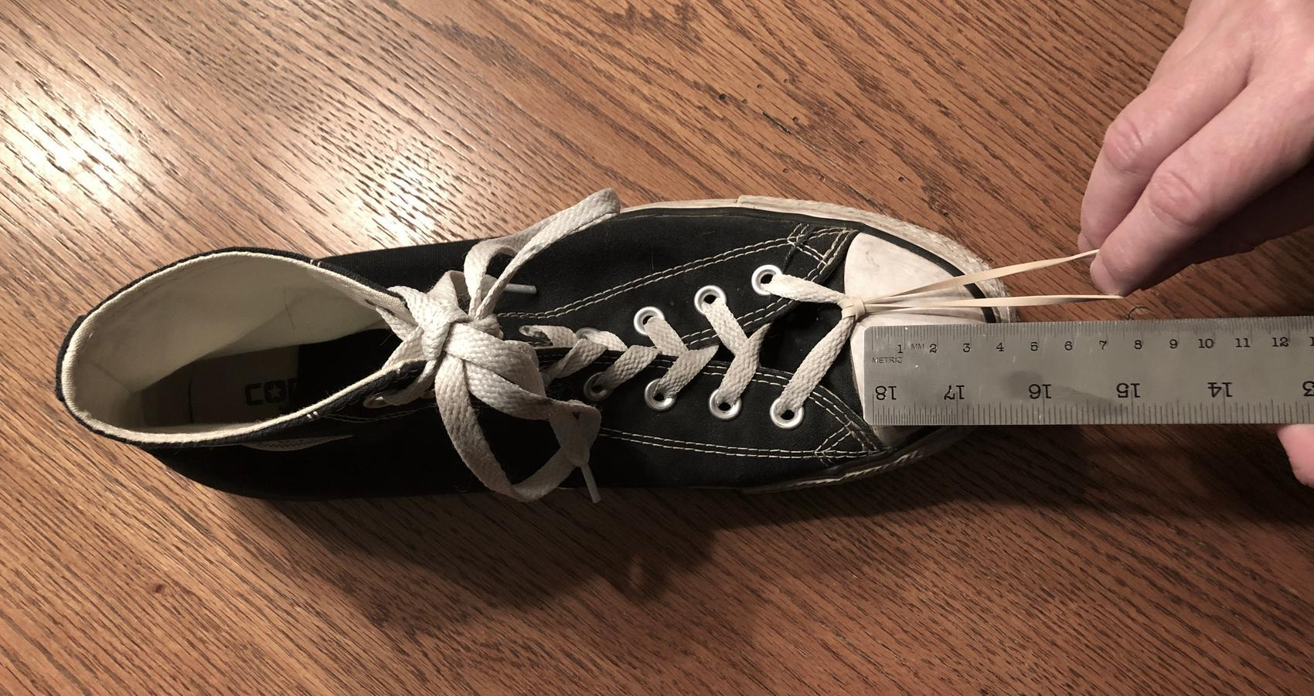
Elija cualquier superficie dentro o alrededor de su casa. La superficie puede ser alfombra, madera, losetas, césped, hormigón o alguna otra superficie. Es su elección. Coloque su zapato con la banda elástica atada a él en la superficie.
Enganche un dedo de una mano debajo del extremo de la banda. Empiece a jalar suavemente la banda. Sostenga una regla un poco al lado de la banda elástica con la otra mano para que pueda medir cuánto estira la banda elástica antes de que se mueva el zapato. | 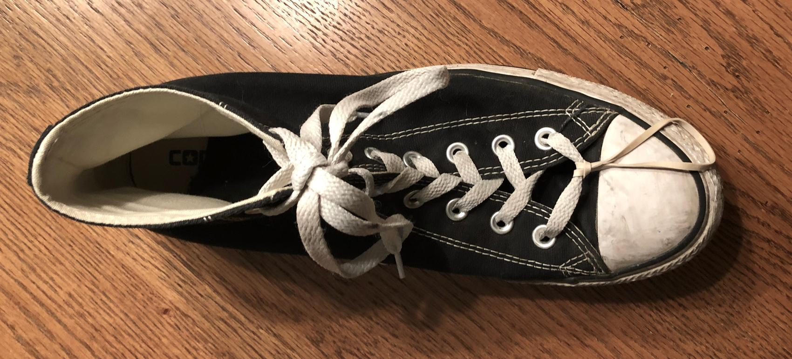
Anote en la siguiente tabla la distancia que se estiró la banda elástica antes de que se moviera el zapato.
Investigue cuatro superficies diferentes. Lleve un registro de cuánto se estira la banda elástica para cada superficie.

Tabla de datos de investigación de superficies y zapato
 | Superficie #1 | Superficie #2 | Superficie #3 | Superficie #4
Descripción de la superficie probada
Cuánto se estiró la banda elástica antes de que se moviera el zapato (cm)

Hacer sentido de los resultados
Usted probablemente notó que en algunos casos la banda elástica se estiró más que en otros, y algunas superficies sintieron que requerían más fuerza para mover el zapato sobre ellas. Mire esas superficies. ¿Qué pasa con esas superficies que causarían que la banda se estire más o dificulte el jalar el zapato? ¿Qué cree usted que está sucediendo entre la superficie y el zapato para que se necesite más fuerza para mover el zapato?

¿Cree que importa el tipo de zapato? ¿Por qué sí o por qué no?

Imagine que tomó el zapato que probaba y lo lanzó desde un lanzador de resorte con la misma cantidad de energía cinética, pero cambió la superficie por la que se deslizaba cada vez. ¿En cuál de las superficies que probó se deslizaría la mayor distancia antes de detenerse? ¿Por qué?

¿En cuál de las superficies que probó se deslizaría la menor distancia antes de detenerse?

El carro y la caja también hicieron contacto con una superficie mientras viajaban por la pista. ¿Cómo sus resultados de esta investigación ayudan a apoyar el argumento de que hay fuerzas de contacto similares entre la caja y la pista a medida que se desliza por la pista?

¿Cómo afectaría esta fuerza de contacto a la energía cinética de la caja a lo largo del tiempo?

